Ukeplan uke 47 |  |  |  |  | Øveord
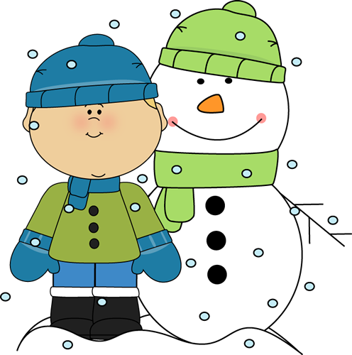  Ukas tema:  Brev  Sosialt mål:  Jeg kan klassereglene. |  |  |  |  | kan  da  ble  ut  skal  vil  ham  etter  over  ved
 | Mål
Norsk: | Jeg kan skrive et brev.  Jeg kan plassere bokstavene på rett plass i bokstavhuset når jeg skriver finskrift.
Matematikk: | Jeg kan utforske addisjon og subtraksjon med oppstilling.
Engelsk: | Jeg kan lese og forstå enkle tekster på engelsk.  Jeg kan ordene: flower, spider, beetle, bee, butterfly, bat, bird, fox, tail, wing , walk, look for, in front of, behind.  It has…  It can...
Naturfag/samfunn: | Huden - Kroppens beskyttelse
Krle: | Fortellinger om Jesus - Jesus velger disipler.
Lekser:
Til tirsdag | Til onsdag | Til torsdag | Til fredag
Leselekse:  Zeppelin lesebok: side 84-85.  Lytt til lydbok eller les i en bok i 10 min (registrer på Norli). Lad opp chromebook. | Leselekse:  Zeppelin lesebok: side 84-85.  Matematikk:  Øvebok s. 51 | Lese og skrivelekse:  Arbeidsbok til språkbok: side 27. | Leselekse:  “The teddy bear family´s picnic”  s. 52  - Les teksten med/ for en voksen to ganger  - Oversett teksten til norsk
Ukas melding hjem:
- Skal barnet deres hentes i skoletiden ber vi om at dere kommer inn på skolen og henter barnet i klasserommet.
- Husk refleks!

